РЕСПУБЛИКА БЕЛАРУСЬ

ПАСПОРТ 3220
воинского захоронения (учетный номер)
(захоронение жертв войн)

- Место и дата захоронения: Могилевская обл., Могилевский р-н, Подгорьевский с/с, д. Дубинка (кладбище), 1986г.

2. Вид захоронения: Воинское захоронение-индивидуальная могила

3. Охранная зона (границы захоронения): 2,3 м. х 1,4 м.

4. Краткое описание захоронения и его состояние:
Воинское захоронение находится на гражданском кладбище. Памятник изготовлен из гранита. На лицевой стороне выгравирована фотография, имя, даты жизни и смерти захороненного и текст (Погиб в Республике Афганистан).
Состояние захоронения удовлетворительное.

5. Количество захороненных:
Все  го | В том числе по категориям |  |  |  |  |  |  |  | Из них |  | Примеча  ние
 | военнослужащих |  | участников сопротивления |  | военнопленных |  | жертв войн
 | известных | неизвестных | известных | неизвестных | известных | неизвестных | известных | неизвестных | известных | неизвестных
1 | 1 | - | - | - | - | - | - | - | 1 | - | Воин-интерна  ционалист

6. Персональные сведения о захороненных:
№  п/п | Воин  ское зва  ние | Фамилия | Собствен  ное имя | Отчество  (если таковое имеется) | Дата  рожде  ния | Дата гибели или смерти | Место первичного захоронения | Место службы | Место рождения и призыва
1 | ряд. | Лустенков | Сергей | Александрович | 13.06.1966 | 10.12.1986 | кладбище

7. Кто осуществляет уход за захоронением: Подгорьевский сельисполком, Фермерское хозяйство «Пралесак».

8. Фотоснимок захоронения 9. Карта расположения
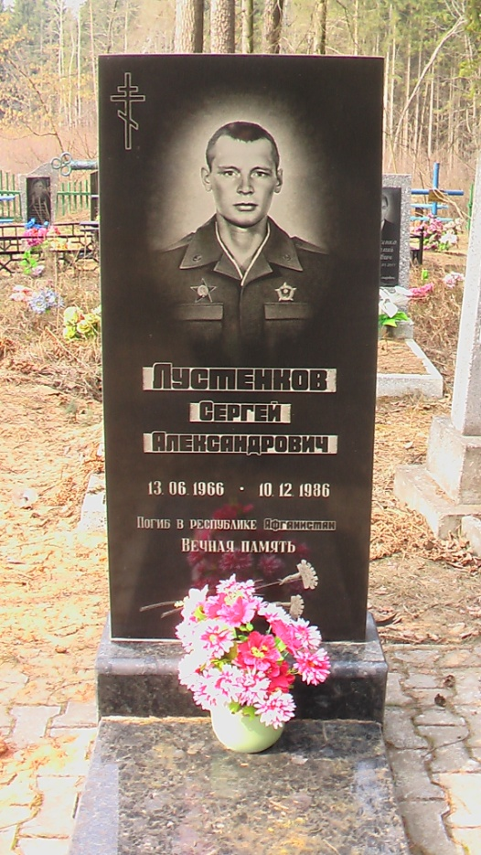
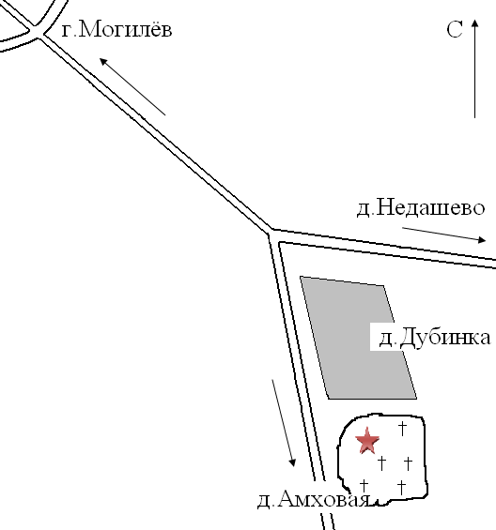

10. Дополнительная информация: памятник на воинском захоронении установлен в 1987 г.

11. Подписи уполномоченных представителей:

Председатель Могилевского районного исполнительного комитета

_____________А.И.Дутько

«___»_________________2018г.

Военный комиссар города Могилева и Могилевского района,
полковник

_____________В.В.Белюсь
«___»_________________2018г.

